这些天，我们一起追过的香港警察公共关系科！

原创 有里儿有面 [有理儿有面](javascript:void(0);)

**有理儿有面**

微信号 youli-youmian

功能介绍 你说是不是

2019-12-16[原文](https://mp.weixin.qq.com/s?__biz=Mzg3MjEyMTYyNg==&mid=2247486308&idx=1&sn=e423156ad954d76bec061613a35fb355&chksm=cef55f11f982d60779706fc64a90c81ffd20a64656bedd916cbba9e9f89afb0272963d291415&scene=27#wechat_redirect&cpage=86)

收录于话题

6个多月的修例风波，香港警队始终冲在“止暴制乱”的第一线，成为这座700多万人的城市一道安全屏障。

为了香港平安，有的警员被斩断手指、有的被汽油弹焚身、有的被镪水袭击、有的因过度劳累牺牲……但他们依然不惧危险、风雨无阻。

除了冲在一线执法的警员，警队里还有一支队伍，他们是3万多警员的“麦克风”，每天面对的是反对派下流的文宣手法、黄媒们的无底线抹黑以及西方反华媒体的颠倒黑白，他们每天都用专业、理性、严谨、客观的声音告诉全世界香港发生的一切，夜以继日地战斗在没有硝烟的战场上！他们，有一个响亮的名字——**香港警察公共关系科！**

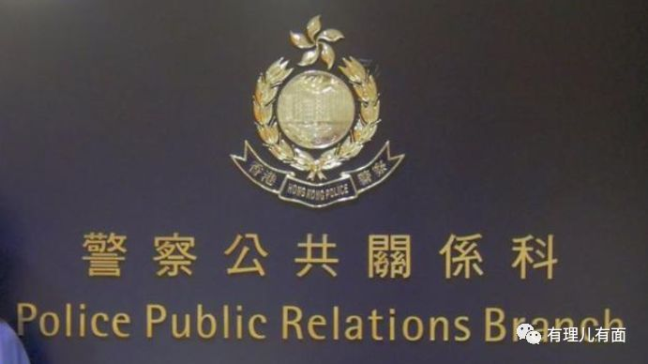

**有理有据有节**

**专业不失霸气**



修例风波期间，香港警察公共关系科几乎每天都负责召开例行记者会，通报情况，回应媒体和社会关注。实际上，当他们在镜头前用专业的话语回答记者提问、用图片视频等多种形式还原事件真相、展示各样证据说明情况辟除谣言的背后，都做了大量且充分的准备以及上下的协调沟通。**镜头前的侃侃而谈，不仅仅是智慧的体现，更是汗水的凝结！**

**1**

**面对黄媒的无耻报道 他们发信直斥**

我们印象最深刻的就是警察公共关系科在面对黄媒的攻击、造谣、抹黑之时，不仅有理有据地进行坚决驳斥，更不失霸气之言！

12月11日，《苹果日报》以“防暴旺角乱枪扫射 三人送院”为标题发文称，警方于12月10日凌晨在旺角一带驱散“市民”时曾以胡椒球“乱枪扫射”。

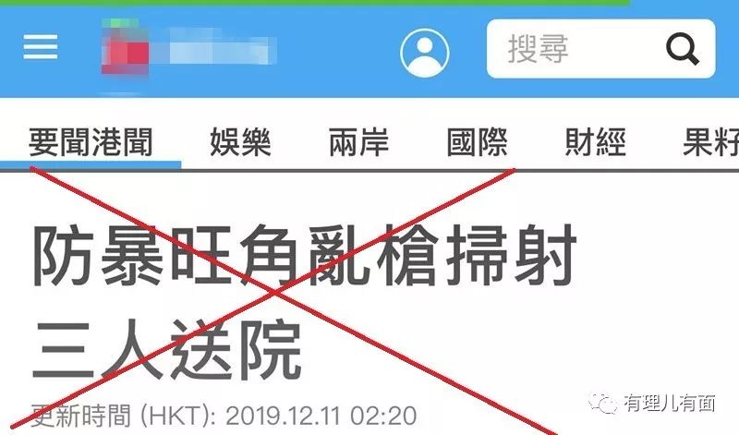

针对此报道，**警察公共关系科总警司郭嘉铨在当日即给《苹果日报》总编辑罗伟光发信，阐明事实，并直斥《苹果日报》误导！**

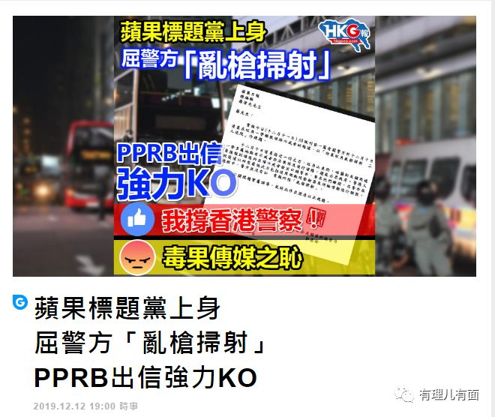

**（香港“HKG报”报道截图）**

对此，有大量香港网民留言为郭嘉铨点赞，并感谢他为香港警察讨回公道。

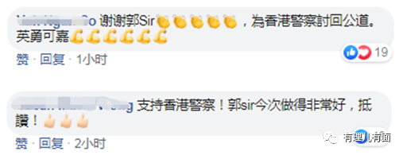

**2**

**面对暴徒的恶劣行径 他们表态强硬**

修例风波以来，香港警队面对毫无人性的暴徒从未退缩，即使面对污蔑抹黑顶着巨大压力，警察公共关系科都代表警队发出坚决依法止暴制乱的“最强音”！

比如，12月8日，有暴徒针对终审法院及高等法院进行破坏及纵火。12月9日，警察公共关系科总警司郭嘉铨即在记者会上强硬表态：**暴徒的行为严重冲击香港法治，严重挑战社会底线，警方对此予以严厉谴责。警方不会姑息这些违法行为，绝对会追查到底。**

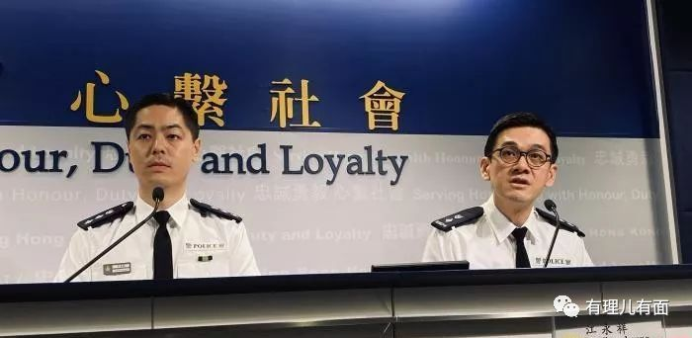

又如，暴徒占领香港中文大学期间，疯狂攻击警方，不仅向警方投掷逾400枚汽油弹，还曾使用弓箭和信号弹，致使多名警察受伤。记者会上，**警察公共关系科前总警司谢振中不仅用视频和图片的形式展示了现场情况，并强硬表示，“大学从不是无法可依的地方！为何大学有人用弓箭、信号弹攻击警察，校内并有几百枚汽油弹，是否容许大学变成兵工厂，孕育暴徒？”此外，谢振中还批评校长段崇智未能守诺，认为他欠香港、尤其是新界区居民一个交代。**

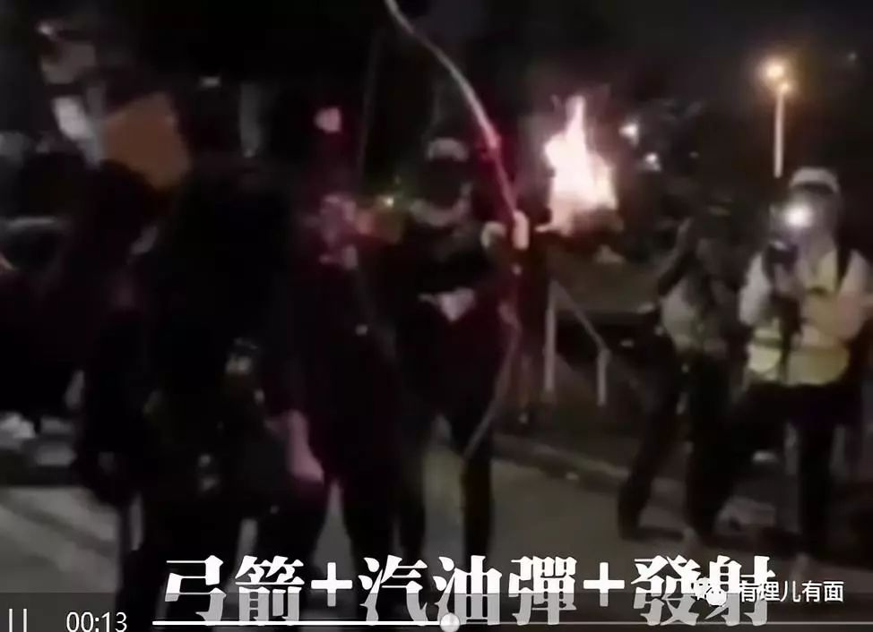

**3**

**对于“美化暴徒”的人 他们用大量证据令其闭嘴**

一直以来，反对派及大量黄媒试图“美化暴徒”。对此，警方展示了大量证据证明，有些人口中“善良的年轻人”，已经具有严重的恐怖主义倾向！

比如，当有黄媒在记者会现场指责警方“过度暴力”之时，谢振中举起了一个一线执法警员前一晚被暴徒攻击后所用的盾牌，并向现场所有记者反问**“如果警员没有这个盾牌，将会遭受多大的伤害？”**现场鸦雀无声……

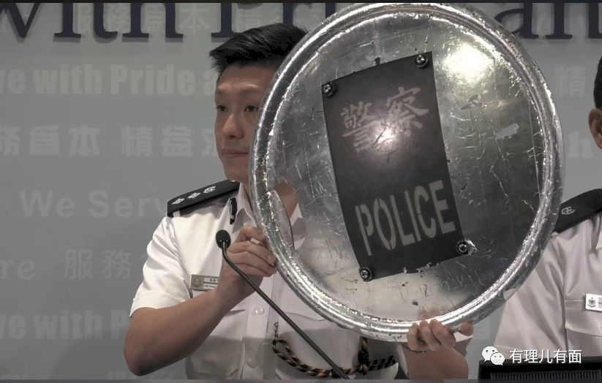

同时，警察公共关系科在这几个月来列举了大量的证据和事例，来向公众说明暴徒所用装备之专业、手段之恶毒！

12月8日，香港警方首次检获真枪实弹，抓获5名涉案男子。警方不仅在记者会上详细介绍了案情，更展示了检获的枪支弹药。公共关系科总警司郭嘉铨直言**“若持枪狂徒混入游行，后果不堪设想！”**

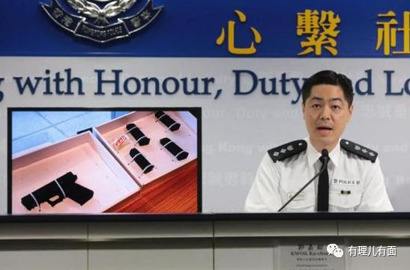

实际上，公共关系科在记者会上曾多次直接展示警方起获的暴徒攻击警员所用的改装雨伞、自制汽油弹等武器。

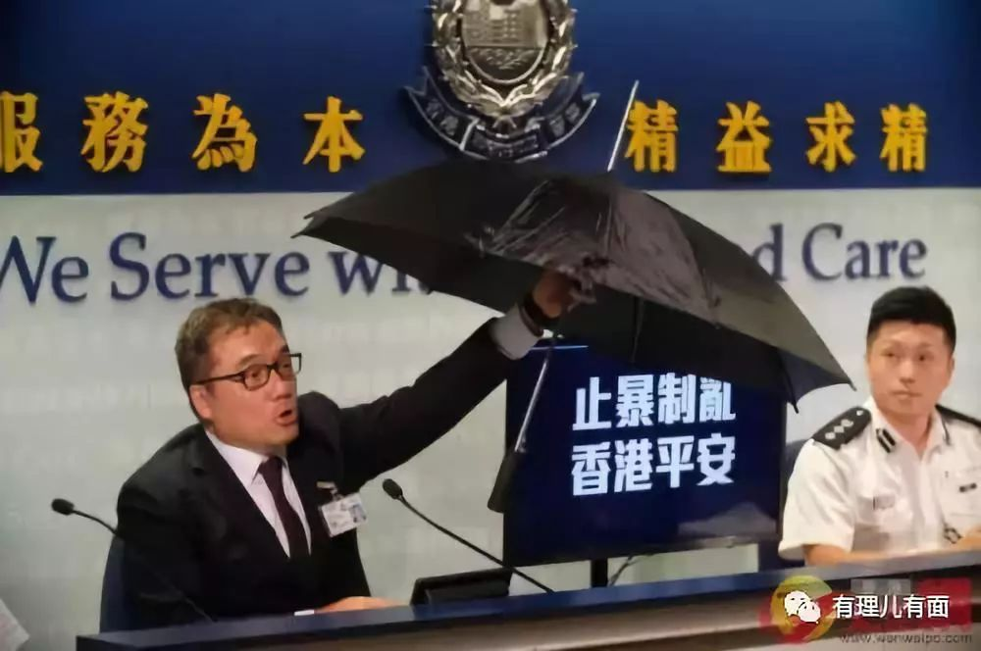

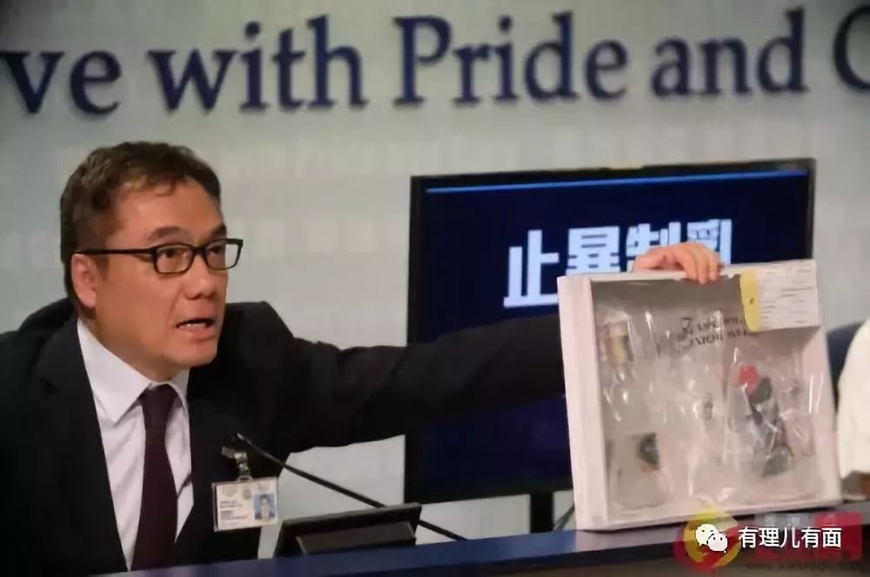

警方捣破暴徒“军火库”后，还曾严正指出**“有人正策划致命袭击，与恐怖主义接近”。**

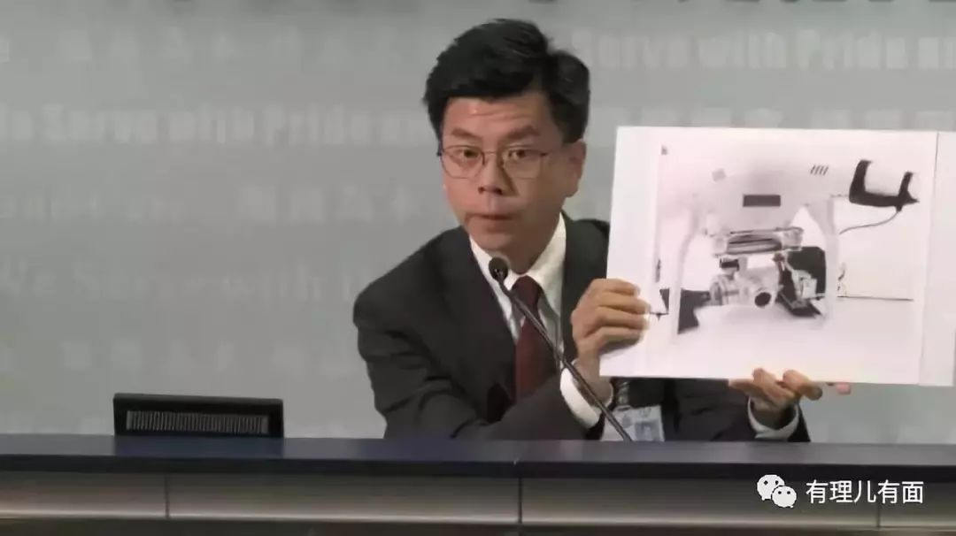

**（警方展示网上的同类型无人机投掷器）**

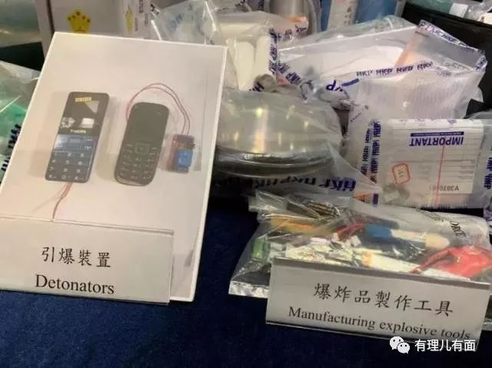

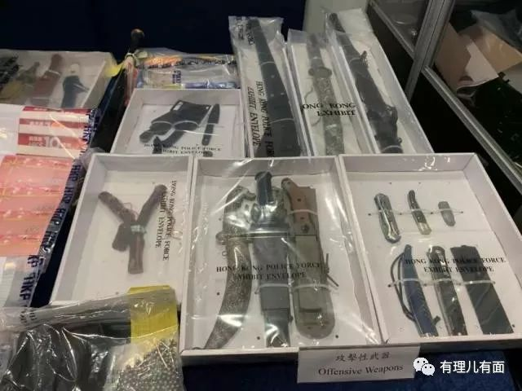

**4**

**面对无端指责 他们时而霸气回怼 时而晓之以情**

警察公共关系科在记者会上时常面对无端指责、故意刁难和挑衅。即使这样，他们仍可以不失风度地灵活应对，时而有礼有节的霸气回怼，时而动之以理晓之以情，让人拍手叫绝！

在一次记者会上，一些记者提问时只字不提暴徒暴力，而是多次质问警方执法是否合理。对此，西九龙总区指挥官霸气回怼：“对于处理暴徒的手法，我并不觉得有何问题。至于你说我们在行动中影响了一些其他人，我们已经对他们表达了歉意。**其实，我也在迫切等待，暴徒向我们道歉！”**

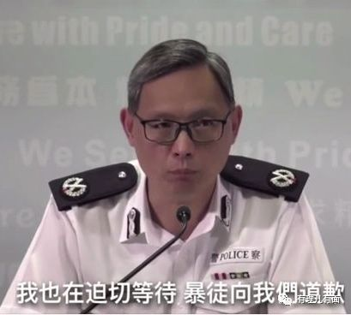

11月4日，香港警方举行的记者会刚开始，有6名记者突然同时戴上写有标语的头盔进行所谓的“抗议”，公然将新闻发布会现场当作示威场所。

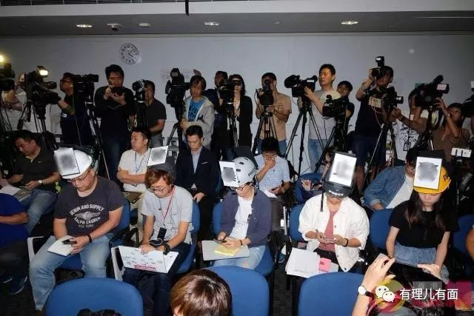

公共关系科警司高振邦多次劝导，仍无济于事。随后，警方通过网络直播形式进行发布，以满足媒体和公众的知情权。而此次，谢振中在网络发布会上的一番话令人动容。

谢振中说：**“起初暴徒堵路纵火，社会无出声，然后破坏中资商店，社会无出声，之后殴打持不同意见市民，社会仍然无出声，最后当佢哋（他们）向你袭击时候，就唔（不）会再有人为你发声”。**

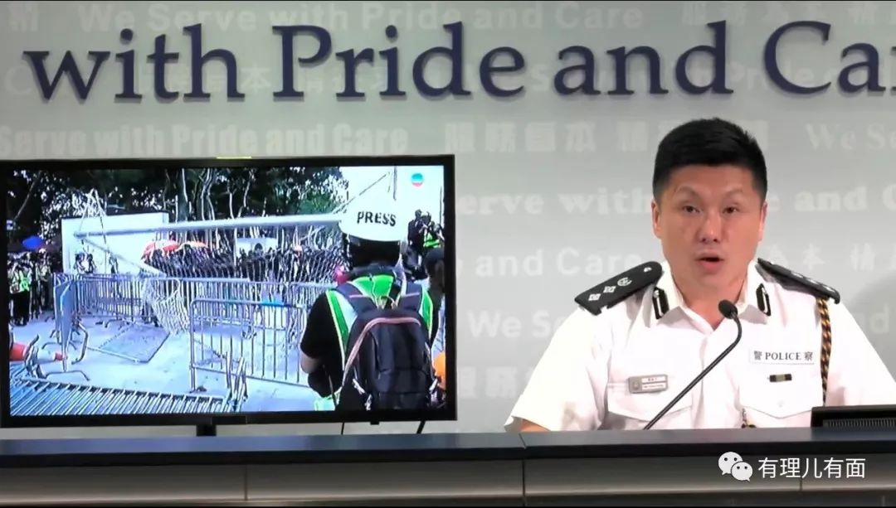

**面对谣言 他们从未失声！**



修例风波以来，各种攻击警队的谣言层出不穷，很多人直言“香港已经完全沦为一座谎言之城”。然而，面对大量的谣言，警察公共关系科从未躲避和失声，不仅时常通过警方脸书专页进行辟谣，更是多次召开记者会说明情况、阐明事实真相！

其中最典型的当属“太子站6人死亡”谣言。面对大量的不实言论，警察公共关系科联合消防处、医管局及港铁公司的多个部门负责人召开记者会，就“太子站6人死亡的谣言”作出澄清。会上，警方对当晚太子站内暴力事件的过程进行了详细说明，公布了当晚太子站内的监控截图以及事件时序梳理等相关资料。

在铁证面前，“太子站6人被警员殴打致死”的谣言成为了一个“笑话”！

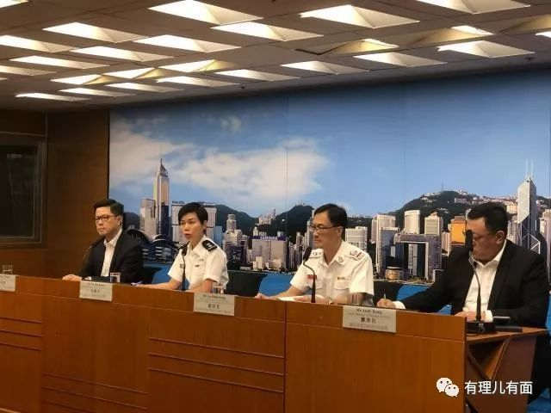

同样闹得沸沸扬扬的所谓“新屋岭羁留中心警员性侵”谣言，警方用大量证据进行了驳斥。8月份，暴徒及黄媒一直污蔑香港新屋岭羁留中心“警方滥权”，称8月11日被羁留的示威者中，不仅有人被阻止求医、阻挠见律师，还有被捕女性被警员性侵。

随后，警方发表严正声明，称殴打和性侵属严重的失实指控，目前没有接到性侵受害人的投诉，呼吁受害人现身举报以便警方调查，以正视听。

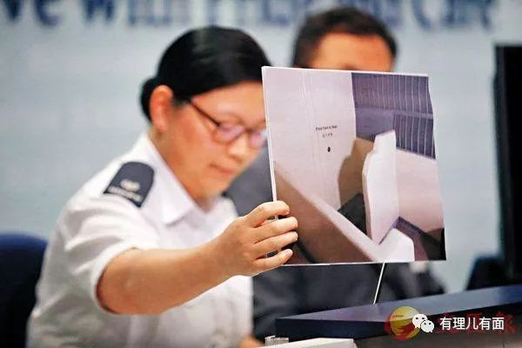

**（香港警方展示新屋岭羁留中心图片，澄清谣言）**

最近的一个谣言是周梓乐坠楼身亡事件。11月4日凌晨，港科大学生周梓樂坠楼，后经抢救无效身亡。有黄媒造谣称周吸入警方催泪弹导致坠楼，更有人诬称周梓乐是被警员直接推下了楼。

香港警方迅速召开记者会，不仅公布了当天现场的十几段监控录像，更制作了周梓乐及现场警员当晚行进的路线图，极其直观地反映了现场的真实情况，谣言不攻自破。

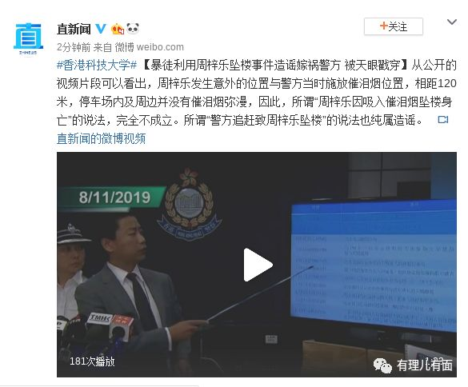

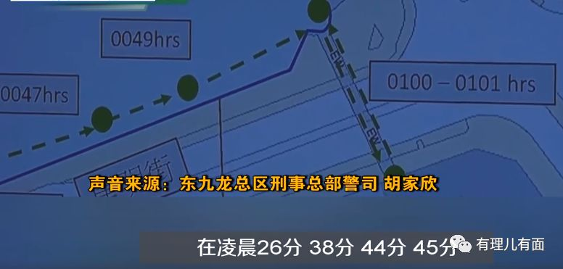

**为同袍鼓劲 为警员正名**



修例风波持续6个月来，香港警队的一线警员一直在奋力战斗，身体超负荷运转，也承担着巨大的心理压力。香港警察公共关系科不时为同袍加油鼓劲，并代表警队展现了对一线警员落到实处的关爱，让前线的警员感到暖心。

近日，公共关系科总警司郭嘉铨表示“自暴力活动发生以来，至今共有483名警察受伤，其中一名警员被腐蚀性液体溅中仍然住院。**警员虽然受伤，但仍士气高昂，受伤警员希望能够早日返回前线，止暴制乱。**”

郭嘉铨还强调，自己之前任职人事部，**探望过很多受伤同事，他们士气高昂，因为知道前线仍有很多同袍，所有很多受伤警员都希望尽快返回岗位。**郭嘉铨同时提出**警方心理专家、宿舍组等都会为警员提供协助。**

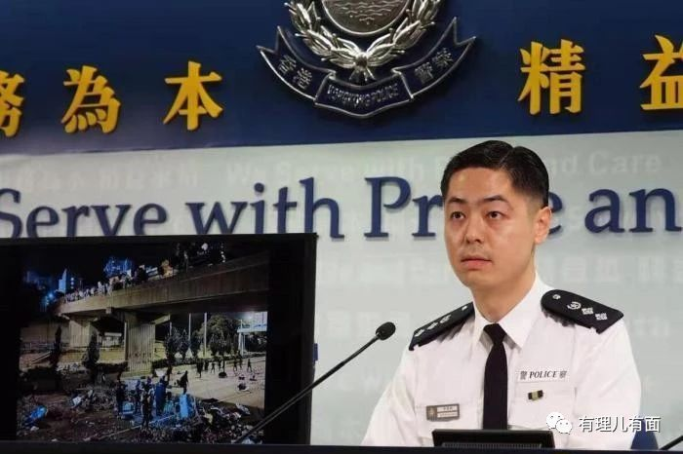

几个月来，一线警员在制止暴力犯罪过程中，有暴徒抢夺枪支、围殴警员，警员和社会公众的生命安全遭到严重威胁。在这种情况下，警员依法果断开枪，制止犯罪。然而，他们开枪后很快就面临无端指责和抹黑，甚至个人和家人信息很快被暴徒起底，警员心里压力巨大。

在此期间，警察公共关系科一直都是第一时间出现，为一线同袍发声，为他们依法开枪正名！

还记得那第一声枪响吗？8月25日，暴徒在荃湾用各类武器攻击警员，对多名警员的生命安全构成严重威胁，危急之下，有警员曾拔枪戒备并向天开了一枪。

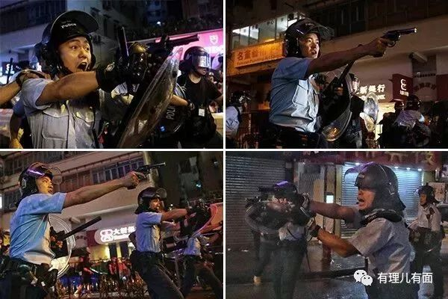

“警察拔枪”一幕被部分港媒以“全方位、多角度”拍下，还有多名黄媒记者质疑称“警察曾把枪指向记者损害记者权益，并批判警员违法开枪。

警方在记者会上回应，指出当时有数十名记者站在附近，记者群里有砖块抛向警察，所以才有了警察拔枪指向抛出砖块位置的一幕。

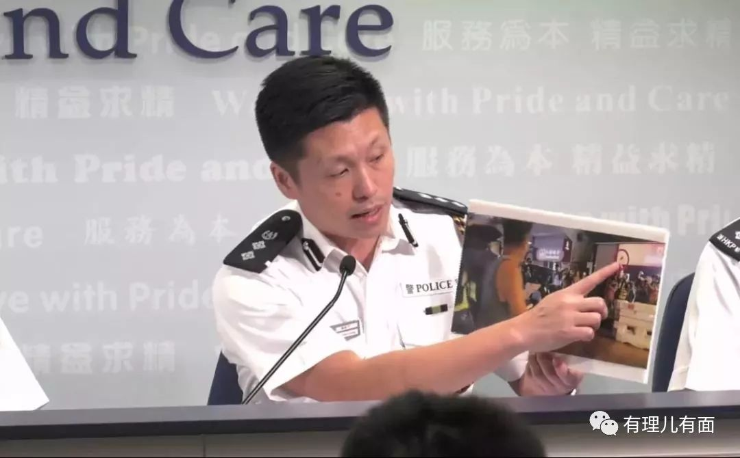

**（谢振中展示记者群中抛出砖块画面）**

同时，对于警员开枪的合法性，谢振中的发言掷地有声：“25日晚有大批暴徒在沙咀道，用长铁枝、长竹枝、路牌等攻击性武器，疯狂追击警务人员。**他们的目的不单是追打，而很明显是想伤害我们的同事，甚至危害他们的生命。”**

同样在荃湾，10月1日当天一名18岁学生暴力袭警时被实弹射伤，事件迅速成为关注焦点。

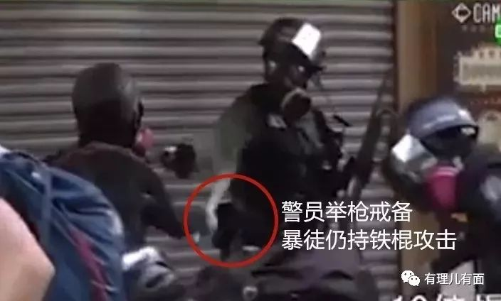

面对质疑，警察公共关系科凌晨三点召开发布会，表示现场警员开枪合理合法，迅速为开枪警员正名！

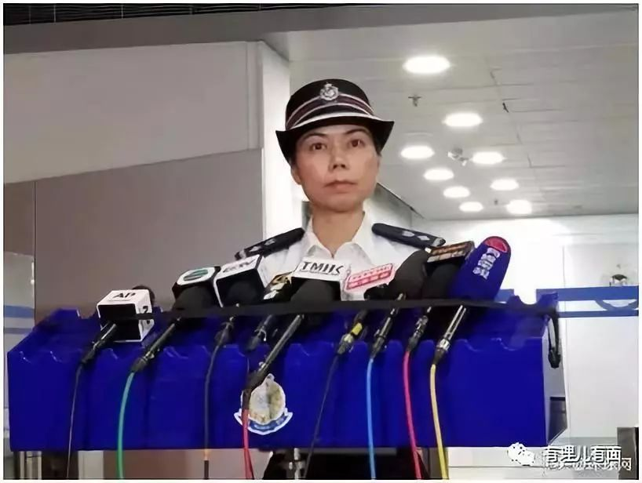

在次日的记者会上，谢振中面对批判质疑强硬表态：“**事件发生后，不同界别人士，包括教育界和医护界的组织迫不及待批评警务人员无理开枪，更有人歪曲事实，诬陷警员行刑式开枪。从没接受专业枪械训练的人士基于什么理据和专业知识，断定警务人员判断错误？”**

当有记者询问开枪警员是否会被停职时，谢振中反问**“一位尽职履责的警员为何要被停职？”**

11月11日，也发生了一起警员开枪击伤暴徒事件，当时21岁的黑衣暴徒周柏均抢夺警员枪支，警员在警告无效后将其击伤。面对抢枪这样的恶劣行为，竟然还有大批黄媒批判警方“乱开抢”。

记者会上，公共关系科高级警司江永祥为依法开枪的警长正名，强调：**“警员擎枪或给警告时，应该离开，否则后果自负！”**

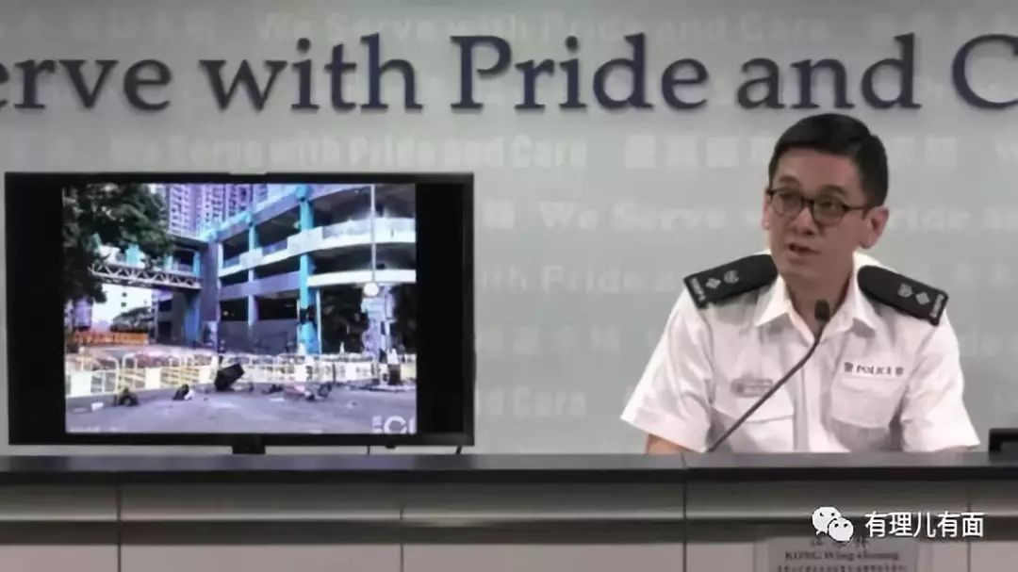

**他们同样战斗在一线**



警察公共关系科的警员中，除了镜头前我们熟悉的几位发言人，其实还有一些警员战斗在止暴制乱的第一线。他们穿着单薄的“蓝背心”，手持话筒和扬声器，冒着四处横飞的钢珠和汽油弹在现场穿梭，帮助陷入险境的记者，守护新闻报道的安全线。

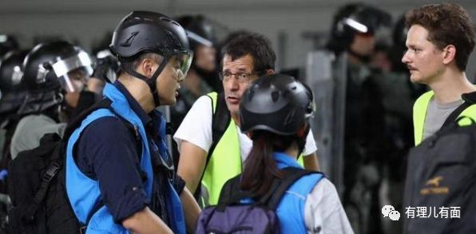

“蓝背心”的官方名称是“警察传媒联络队”，于2015年正式组建，由原先的两支独立传媒联络队合并而成，主要为警察公共关系科的警员。他们协助前线警察和媒体沟通，努力创造一个相对安全的报道环境，同时也为警员和记者之间解决了很多误会。

修例风波以来，他们保持着高强度的工作，全天24小时待命，随时准备出动，应对突发事件。最近几个月来，香港暴力事件持续，他们出动的次数也越来越多，在每个现场都能见到他们的身影。

不仅如此，这些警员还时常被暴徒击伤。警察公共关系科警司高振邦就曾于8月3日晚上，在尖沙咀警署附近工作时被砖块击中胸口肋骨，造成其呼吸困难，后被送往医院治疗。

而且，身着“蓝背心”的他们也面临着和前线防暴警察一样的网络起底和暴力威胁。他们的警号会被发在网上，还有一些人包括家庭住址等个人信息被公之于众，无论是自身还是家庭都承受了很大压力。

但是，不管是现场的危险、网络暴力的威胁、还是工作的压力，都没有改变这些“蓝背心”的坚定信念，他们如今仍在与一线警员一起并肩战斗着！

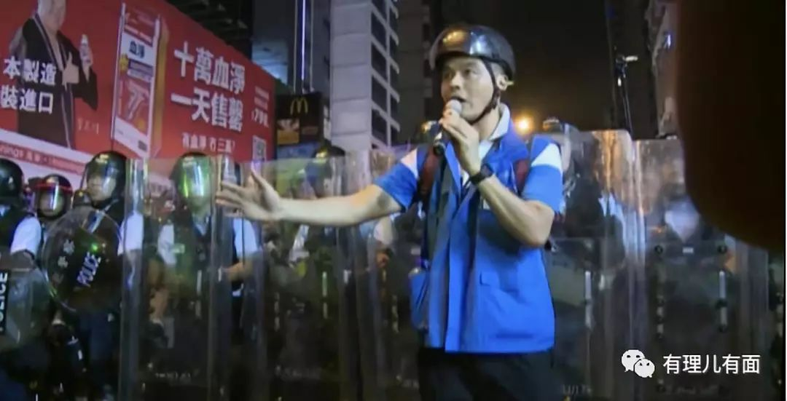



在这个极其艰难的时期，谁勇于肩负起保护这座城市的使命？对于这个问题，给有理哥印象最深的就是警察公共关系科前总警司谢振中在采访中所讲的一番话：**“保护香港，是我们做警察第一的责任。我们香港警察从第一天决定做警察的时候，其实已经很明白我们背负着维持治安的责任。”**

谢振中不仅让我们听到了每位警务人员发自心底的那些话，更让我们通过他以及他所在的警察公共关系科看到了一支“忠诚勇毅、心系社会”的香港警队！

作为香港警察公共关系科的忠实粉丝，有理哥也想发自心底地说一声：**警察公共关系科的阿sir们，辛苦了！你们是“香港好声音”，我们还会一如既往的追下去！**

有里儿有面

**微信扫一扫赞赏作者** **赞赏**

已喜欢，对作者说句悄悄话

取消

**发送给作者**

**发送**

最多40字，当前共字

 人赞赏

上一页 1/3 下一页

长按二维码向我转账

受苹果公司新规定影响，微信 iOS 版的赞赏功能被关闭，可通过二维码转账支持公众号。

### 精选留言

用户设置不下载评论